**Муравьева Марья, Никифорова Алена, Ильяшева Рената**

**Группа исп251**

Краткое руководство пользователя

**Заявки.ру**

1. При запуске приложения открывается данное окно. Нужно нажать на кнопку “Вход в систему”

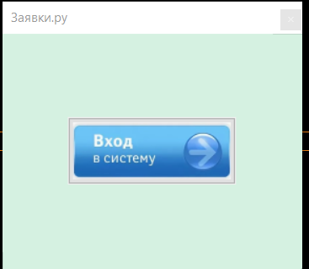

Кнопка для входа в систему

1. Далее открывается окно Авторизации.

Поле для ввода имени пользователя (зарегистрированного в системе)

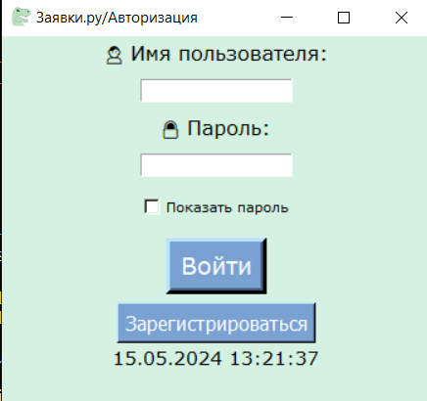

Кнопка входа

Поле для ввода пароля

Функция “Показать пароль”

Кнопка регистрации

1. При нажатии на кнопку “Зарегистрироваться” пользователя перенаправляет в окно “Регистрация”. Здесь пользователь вводит свои данные, и они сохраняются в базу данных приложения.

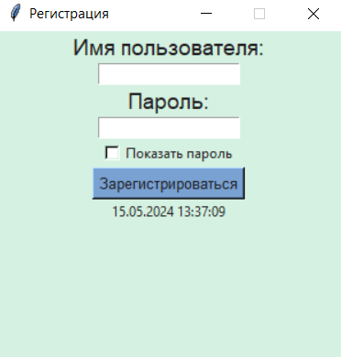

Функция “Показать пароль”

Поле для ввода имени нового пользователя

Поле для ввода пароля

Кнопка регистрации

1. После регистрации пользователя открывается “Клиентское окно”.

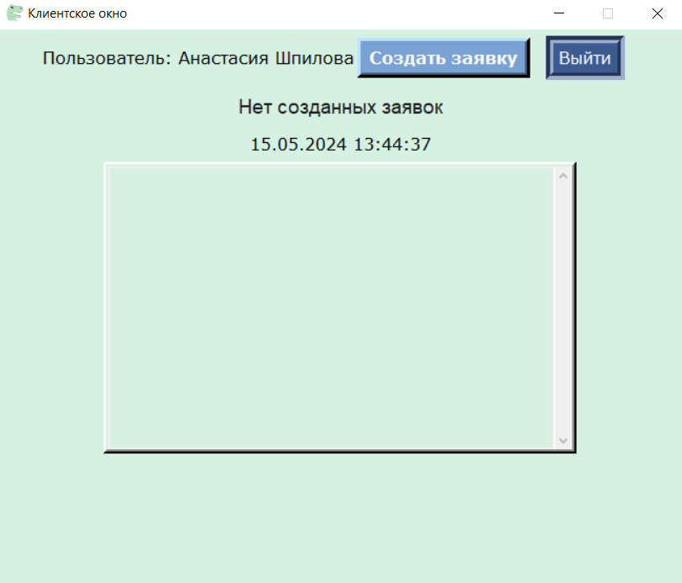

Кнопка выхода из аккаунта

Кнопка для создания заявок

1. Пользователь может создавать заявки с помощью кнопки “Создать заявку” и отправить её при нажатии на кнопку “Отправить”.

Поля для заполнения формы заявки

Окно заполнения формы заявки

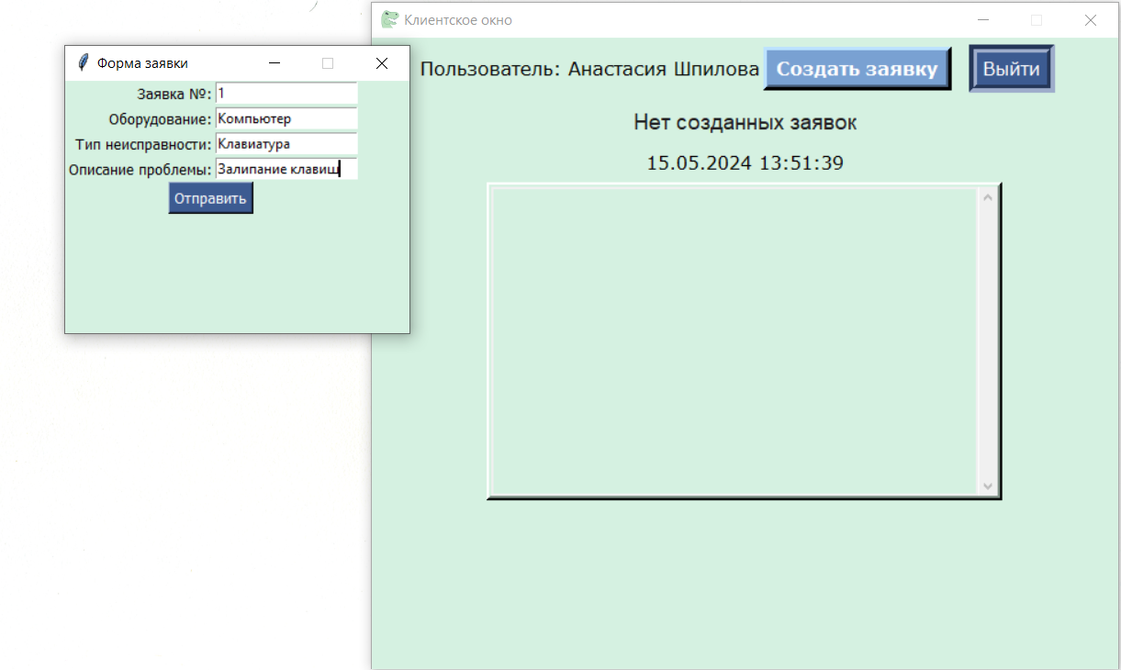

Кнопка для отправления заявки



1. Окно с созданными заявками пользователя. Администратор изменяет статус заявки по мере ее выполнения.

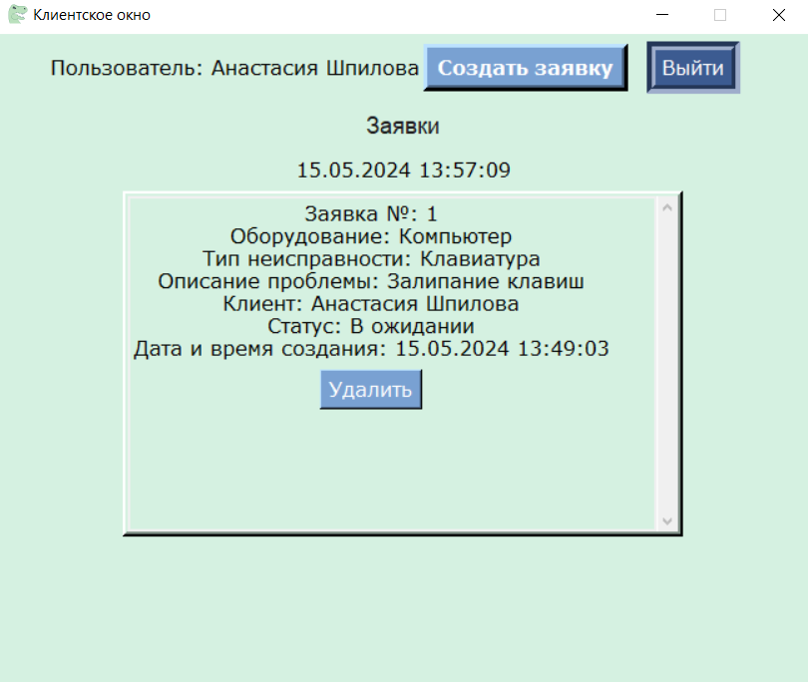 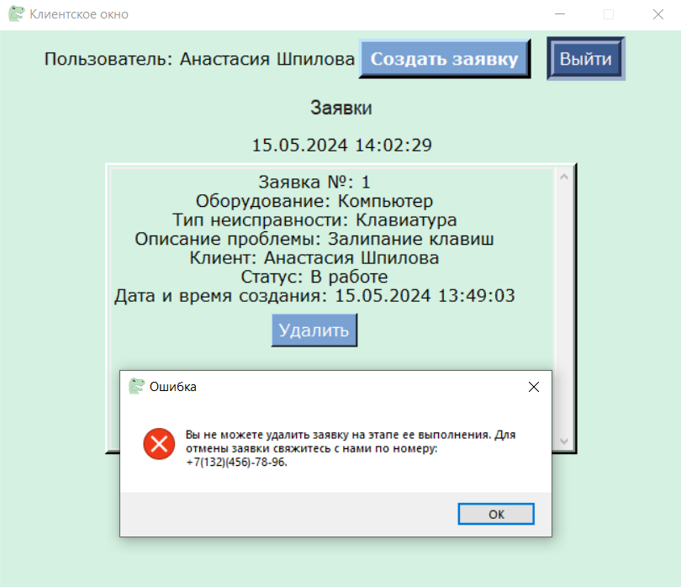

При статусе заявки “В работе” пользователь не может удалить заявку. Всплывает окно об ошибке

Статус заявки изменен

Кнопка для удаления созданной заявки

1. Рассмотрим окно администратора №1. Для этого возвращаемся в окно авторизации и вводим данные администратора №1.

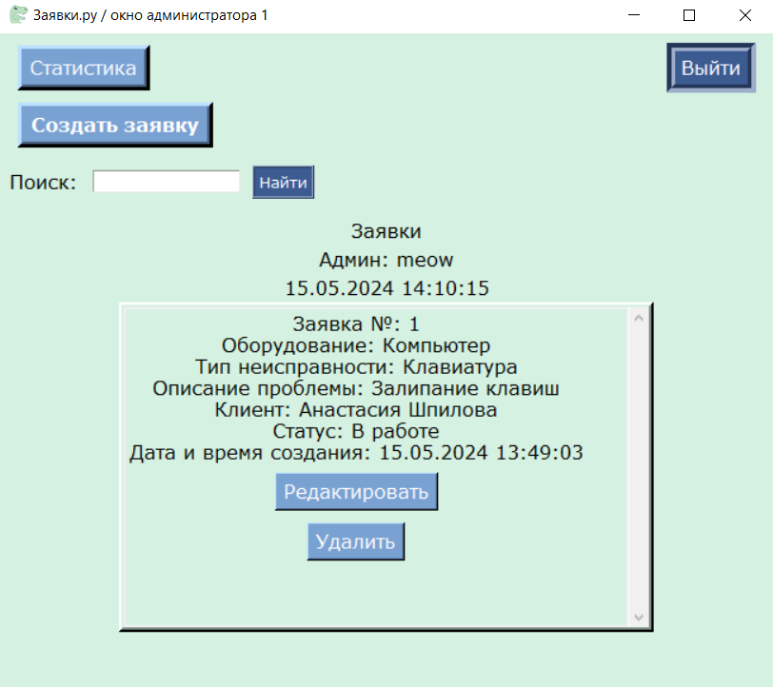

Кнопка для выхода из системы

Поле, в котором отображаются все заявки

Кнопка для редактирования заявки

Кнопка для удаления заявки

Кнопка для поиска

Поле поиска

Кнопка для просмотра статистики заявок

Кнопка для создания заявки

1. Окно статистики администратора №1.

Отображаются данные всех заявок

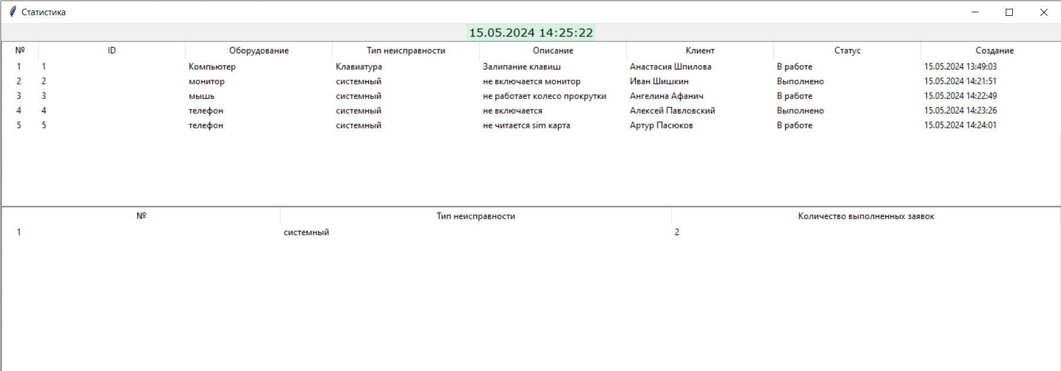

Система подсчитывает количество выполненных заявок

1. Окно для создания заявок администратором №1.

Поля для заполнения формы заявки администратором №1

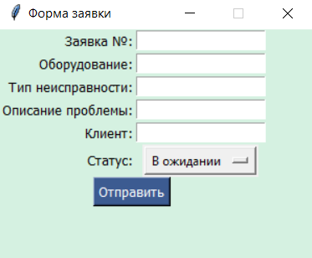 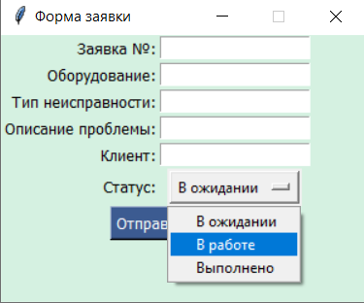



Кнопка для изменения статуса заявки от лица администратора №1

Кнопка отправления измененных данных заявки

1. Рассмотрим окно администратора №2. Для этого возвращаемся в окно авторизации и вводим данные администратора №2.

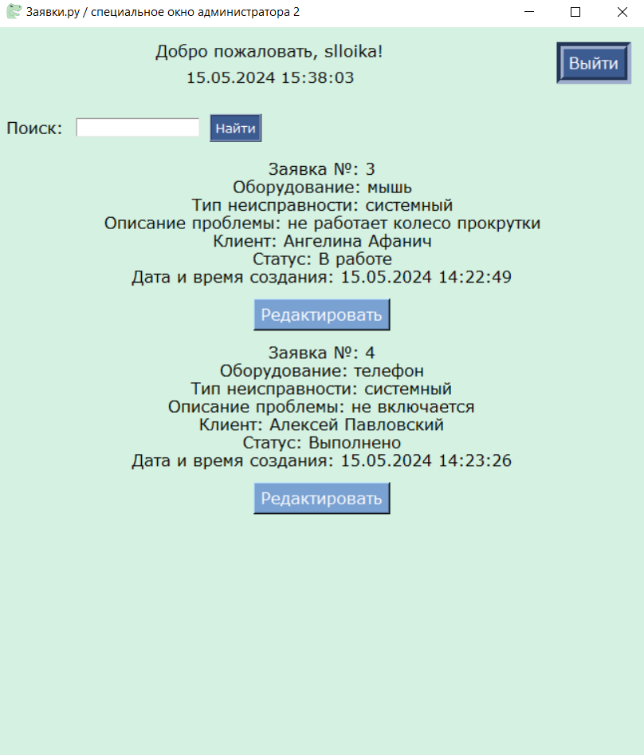

Кнопка для поиска

Кнопка для редактирования заявки

Кнопка для выхода из системы

Поле поиска

1. Окно для редактирования заявок администратором №2.

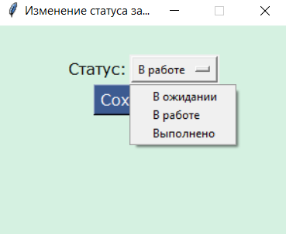

Кнопка для редактирования статуса заявки. Администратор №2 имеет право **только изменять статус** заявки

Кнопка для сохранения изменения статуса заявки

1. Рассмотрим окно VIP-администратора. Для этого возвращаемся в окно авторизации и вводим данные

VIP-администратора.

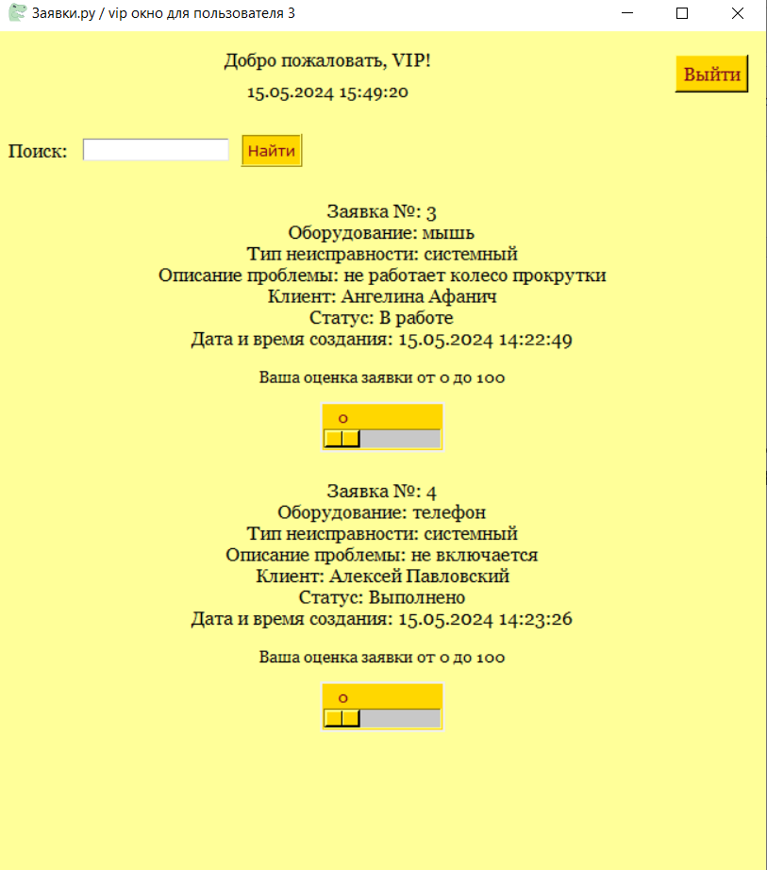 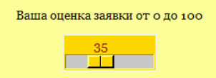

Окно оценивания VIP-администратора

Шкала для оценивания заявки VIP-администратором

Кнопка для выхода из системы

Кнопка для поиска

Поле поиска

Шкала оценки